МДОУ «Детский сад № 240
Музей театральной куклы «Забава»

Обзорная экскурсия
(экспозиция театральных кукол разных систем управления,
кукольный спектакль «Новоселье»
для старших дошкольников,
посвященные переезду музея в новое помещение)

Сценарий: Ромазан И.Е.

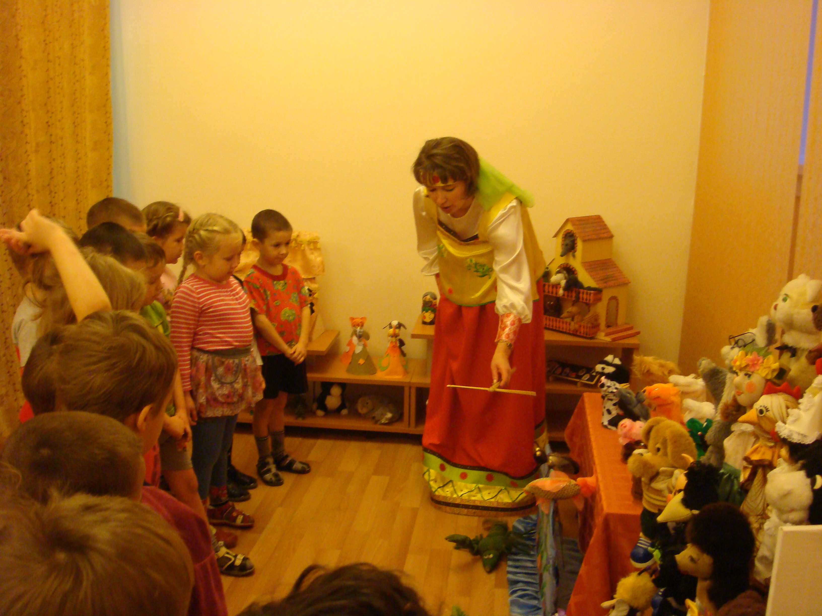

Здравствуйте, ребята! Вы получили мое послание? Значит, вы знаете правила поведения в музее? Разрешите представиться. Я хранительница музея Забава. Приглашаю вас в гости. Проходите.

Все входят в музей.

Посмотрите, в арках расположена информация о Ярославском государственном театре кукол, о первой театральной кукле Петрушке и его друзьях, а также о выдающемся человеке С.В.Образцове. На следующих экскурсиях мы с вами остановимся около каждого стенда и более подробно побеседуем.
Сейчас предлагаю посмотреть на кукол, которые живут в нашем музее.
Начнем с самых маленьких. Это пальчиковые куклы. Как вы думаете, почему их так называют? Ими управляют с помощью указательного пальчика. Все они куплены в магазине города Ярославля, кроме одной. Попробуйте догадаться, какая игрушка приехала из другого города? Собачка. Ее музею подарила Наталия Васильевна, ваш муз.руководитель. Собачку она привезла из далекой страны Швеции.
Ребята, посмотрите на эти куклы. Как они называются? Варежковые. Их изготовили в Санкт-Петербурге и прислали нам в посылке по почте.
Обратите внимание, на большую коллекцию кукол би-ба-бо. Почти все куклы смастерила Елена Александровна Афоничева. Все куклы не раз выступали на сцене и с некоторыми из них вы уже знакомы.
На почетном месте самые старые куклы би-ба-бо. Хоть они и старенькие, с трещинками, мы их любим и бережем. Сейчас они на заслуженном отдыхе, а им на смену пришли новые куклы (бабка и дедка). Здесь вы видите и декорации. Догадались, к какой сказке они изготовлены? («Сказка о рыбаке и рыбке»).
Очень много в нашем музее настольных кукол. Это и мягкие игрушки, и резиновые, и деревянные, вязанные, плоскостные.
Рядом находятся куклы на гапите. Кто знает, что такое гапит? Так в мире театра называют палочку, на которой сидит кукла. Посмотрите, какие они разные.
Есть у нас и куклы, которыми управляют с помощью ниточек. Как называются такие куклы? Марионетки. Здесь есть и маленькие куклы для детской руки, есть и большие – для взрослых.
Здесь расположены самые большие куклы – ростовые. Как вы думаете, почему их так называют? Они почти такого же роста, как и дети. Хотите, покажу как ими управлять? Тогда вставайте в круг.

Проводится Игра с медведем
Дети Мишка, мишенька, спляши!
И меня ты пригласи.
Ребенок-кукловод идет по кругу.
Мишка по кругу пошел,
Друга он себе нашел.
Ребенок-кукловод с медведем подходит к одному из детей, выводит его в центр круга. Под рус.нар.музыку «Барыня» танцуют.

Теперь, ребята, вы знаете, какие есть виды театральных кукол. Перечислите. В нашем музее куклы не только отдыхают, да гостям улыбаются, но и работают. Скажите, где выступают театральные куклы? На сцене. За ширмой.
В нашем музее есть настоящий театр кукол со сценой и зрительным залом. Прошу вас занять места в зрительном зале. (Дети рассаживаются)

Звучит звонок.

Ребята, как вы думаете, о чем нам сообщает звонок? О начале спектакля, представления. Сегодня в нашем музее «Забава» праздник – впервые сюда пришли посетители, а в театр кукол – зрители.

Звучат два звонка.

Два звонка сообщают, через несколько минут начнется представление. Все сели удобно? Пора объявить спектакль. В честь открытия музея педагоги нашего детского сада подготовили кукольный спектакль «Новоселье».

Звучат три звонка.

В зале гаснет свет. Звучит музыка. Открывается занавес.

Кукольный спектакль «Новоселье»

Действующие лица:
Ведущая
Заяц
Лиса
Синичка кукловоды – взрослые
Мышонок
Бельчонок
Ежонок

Звучит музыка. Открывается занавес. На ширме стоит дом.
Вед. У зайчишки новый дом,
Очень им доволен он:
И уютно, и тепло,
И просторно, и светло.
Дом переворачивается внутренней частью к зрителю. На переднем плане Заяц.

Заяц Хорошо успел построить
Дом до зимних холодов.
Здесь я спрячусь от мороза,
От вьюг и северных ветров.

Вед. Только так подумал он,
Как слышит, кто-то под окном
Просит помощи:

Синичка Спаси!
Обогрей и накорми.

Заяц Ты, синичка, заходи,
Что случилось, расскажи?

Синичка Пока корм в лесу искала
Очень-очень я устала.
Мне до дома далеко,
А в лесу уже темно.

Заяц Оставайся, накормлю,
(дает блюдце с зернышками, синичка клюет)
Спать тебя я уложу.
А как только рассветет,
Дорогу ты легко найдешь.
Синичка Спасибо, милый зайка.

Заяц Спи, синичка, сладко.
(укрывает синичку покрывалом)

Выключить свет. Звучит колыбельная.

Вед. Спят зайчишка и синичка,
Лишь не спит в лесу лисичка.
(показываются из-за куста то лисьи уши, то хвост)
Завистью она полна,
Хочет дом как у зайки она.

Включить свет.

Вед. Вот и утро наступило.

Синичка Спасибо, зайка, очень мило,
Что меня ты приютил,
Пожалел и накормил.
Как тебя благодарить?

Заяц Прошу тебя всем сообщить:
Новоселье у меня,
Пусть приходят все друзья.

Синичка Хорошо. Я полечу,
Новость эту сообщу.

Синичка улетает.

Заяц Я же тесто замешу,
К новоселью пирогов напеку.

Звучит музыка. Заяц готовит.
К дому подходит Лиса. Стук в дверь.

Лиса (жалобно) Зайка, милый, помоги!
Мне до дома не дойти.
Я споткнулась о корягу,
Подвернула себе лапу.

Заяц Тебе, лисичка, помогу,
Для лапки холод принесу.
Заяц убегает.

Лиса Ну заяц и простофиля!
Чтобы я, лиса, да с зайцем дружила!

Заяц возвращается со льдом.

Заяц Вот, лисичка, лед держи,
К больному месту приложи.
И расскажи мне, где коряга?
Ее убрать скорее надо.

Лиса Ах, спасибо, дорогой.
Ты иди лесной тропой,
За сосной ты поверни,
Сделай вправо шага три…
Заяц Все я понял. Побежал.
Ты ж, лисичка, не скучай.

Заяц убегает. Лиса оглядывается.

Лиса Убежал. Как хорошо!
Здесь уютно и тепло.
Вот теперь я заживу,
А зайчишку не пущу!

Закрывает дверь. Звучит музыка. Дом переворачивается тыльной стороной к зрителям.
Заяц возвращается.

Заяц Дверь закрыта. Эй, лиса!
Открывай, вернулся я!

Лиса (голос) Не открою, не пущу!
В доме жить одна хочу!

Заяц (плачет) Ох, и хитрая лиса,
Меня из дома прогнала.

Появляется Мышонок.

Мышонок Что ты плачешь, зайка?
Заяц Ох, жизнь моя не сладка.
Лиса обманом в дом вошла,
Меня из дома прогнала.

Мышонок Я возмущен! Пи-пи, пи-пи!
Прочь, лисица, уходи!

Лиса (голос) Не открою, не пущу!
В доме жить одна хочу!

Заяц плачет. Появляется бельчонок.

Бельчонок Что ты плачешь, зайка?

Заяц Ох, жизнь моя не сладка.
Лиса обманом в дом вошла,
Меня из дома прогнала.

Бельчонок Вот плутовка! Уходи!
Зайку в домик жить пусти!

Лиса (голос) Не открою, не пущу!
В доме жить одна хочу!

Заяц плачет. Появляется ежонок.

Ежонок Что ты плачешь, зайка?

Заяц Ох, жизнь моя не сладка.
Лиса обманом в дом вошла,
Меня из дома прогнала.

Ежонок Заяц строил дом, старался.
А ну-ка, рыжая, из дома убирайся!

Лиса (голос) Не открою, не пущу!
В доме жить одна хочу!

Заяц плачет.

Ежонок Да… Не просто лисицу прогнать.
Как зайчишке дом вернуть назад?

Бельчонок Я придумал! Знаю как!
Лиса боится злых собак!

Мышонок Точно. Чтоб лису нам напугать
Нужно тявкать и рычать.

Ежонок Ребята, вы нам поможете? (Да)
Давайте тогда все вместе полаем как собачки.

Все рычат и лают.

Ежонок Эй! Лисица, выходи!
Мы считает: раз, два, три…

Лиса Собачки милые, не трогайте лису.
Погостила я и ухожу.

Лиса убегает. Все вдогонку ей лают.

Заяц Как хорошо, что есть друзья!
С ними беда – не беда!

Ежонок, бельчонок, мышонок:
С новосельем поздравляем!
Пусть никто не обижает!

Заяц Спасибо.
Приглашаю всех к столу.
Печеньем, чаем угощу.

Звучит музыка. Все уходят в домик.
Занавес закрывается.

У Зайки новоселье, он построил новый дом. Наше событие, открытие театрального музея, можно тоже считать новосельем. Театральные куклы переехали в новое помещение. Пусть им здесь живется хорошо.
Ребята, я рада встрече с вами. Приглашаю вас вновь посетить музей и принести свои рисунки, на которых будут изображены понравившиеся театральные куклы. А на прощанье я приготовила для вас угощение.

Дети берут угощение. Благодарят. Уходят.

